Správa o činnosti pedagogického klubu

- Prioritná os | Vzdelávanie
- Špecifický cieľ | 1.1.1 Zvýšiť inkluzívnosť a rovnaký prístup ku kvalitnému vzdelávaniu a zlepšiť výsledky a kompetencie detí a žiakov
- Prijímateľ | Základná škola Sama Cambela, Školská 14, 976 13 Slovenská Ľupča
- Názov projektu | Zvýšenie kvality vzdelávania na ZŠ Sama Cambela v Slovenskej Ľupči
- Kód projektu ITMS2014+ | 312011R070
- Názov pedagogického klubu | 5.6.1. Pedagogický klub - prírodných vied na primárnom stupni s písomným výstupom
- Dátum stretnutia pedagogického klubu | 8.6.2020
- Miesto stretnutia pedagogického klubu | ZŠ Sama Cambela
- Meno koordinátora pedagogického klubu | Jana Krížová
- Odkaz na webové sídlo zverejnenej správy | www.zsslovlupca.edu.sk

- Manažérske zhrnutie:

Anotácia:

Stretnutie pedagogického klubu prírodných vied na 1. stupni ZŠ sa konalo s cieľom zadefinovať a vybrať najvhodnejšie experimenty pre tému: „magnetizmus“ z pohľadu efektívneho uplatnenia na primárnom stupni ZŠ, z pohľadu využitia v bežnom živote , ale aj z pohľadu dostupnosti potrebných pomôcok.

Kľúčové slová:

- magnetizmus, hra, využitie v bežnom živote, primárne vzdelávanie.
- Hlavné body, témy stretnutia, zhrnutie priebehu stretnutia:

- Otvorenie, prezenčná listina,
- Vysvetlenie základných pojmov,
- Charakteristika magnetizmu, výber vhodných experimentov, skúsenosti s nimi,
- Diskusia,
- Záver.

Zhrnutie:

Stretnutie sa konalo v priestoroch 2.B triedy v budove 1. stupňa ZŠ v čase 13:00 – 16:00. Prítomných privítala koordinátorka klubu a oboznámila s programom. V diskusii sa vyjadrili dvaja členovia klubu s návrhmi najvhodnejších experimentov z tematiky magnetizmus, a ich návrhy boli zapracované. V závere poďakovala prítomným za podnetné nápady a stručne zhrnula priebeh stretnutia.

Tematika:

Oblasť magnetizmu je veľmi prepojená s bežným životom. Nepoznáme domácnosť, v ktorej by na chladničke neboli nejaké magnetky. Väčšinou sú to magnetky zo všetkých miest, ktoré sme navštívili. Z nich je možné veľmi jednoduchým ale zato tvorivým spôsobom možné vymyslieť najrôznejšie magnety, ktoré žiaci môžu využiť na každodenné hranie - bádanie. Keďže deti zväčša magnetizmus fascinuje, rozhodli sme sa navrhnúť rôzne hračky, kde sa využije magnetická sila.

- Závery a odporúčania:

Členovia pedagogického klubu sa zhodli, že pokusy ako napr. kľukatý chodníček (viď foto),

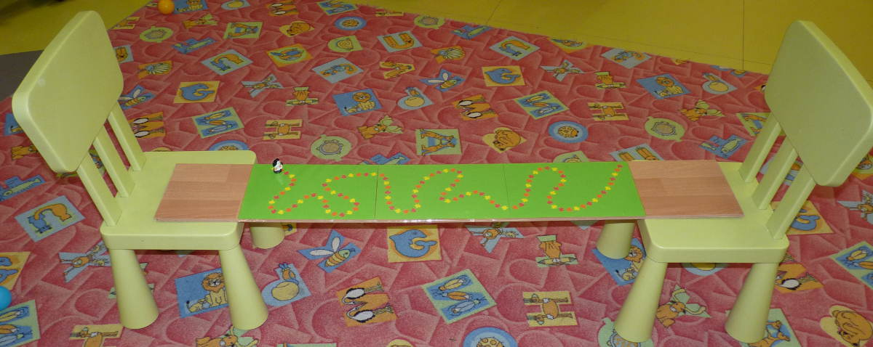

Alebo chlpaté drôtiky, alebo hľadanie predmetov v ryži, chytanie magnetických rybiek na udicu a pod. deti motivuje k skúmaniu, bádaniu, experimentovaniu a tým v nich prirodzene rozvíja zvedavosť a pripravuje základ pre vedecké poznávanie.

- Vypracoval (meno, priezvisko) | Jana Krížová
- Dátum | 8.6.2020
- Podpis
- Schválil (meno, priezvisko) | Eva Žaloudková
- Dátum | 9.6.2020
- Podpis

Príloha správy o činnosti pedagogického klubu

Prioritná os: | Vzdelávanie
Špecifický cieľ: | 1.1.1 Zvýšiť inkluzívnosť a rovnaký prístup ku kvalitnému vzdelávaniu a zlepšiť výsledky a kompetencie detí a žiakov
Prijímateľ: | Základná škola Sama Cambela, Školská 14, 976 13 Slovenská Ľupča
Názov projektu: | Zvýšenie kvality vzdelávania na ZŠ Sama Cambela v Slovenskej Ľupči
Kód ITMS projektu: | 312011R070
Názov pedagogického klubu: | 5.6.1. Pedagogický klub - prírodných vied na primárnom stupni s písomným výstupom

PREZENČNÁ LISTINA

Miesto konania stretnutia: ZŠ Sama Cambela
Dátum konania stretnutia: 8.6.2020
Trvanie stretnutia: 3 hodiny

Zoznam účastníkov/členov pedagogického klubu:
č. | Meno a priezvisko | Podpis | Inštitúcia
1. |  |  | ZŠ Sama Cambela
2. |  |  | ZŠ Sama Cambela
3. |  |  | ZŠ Sama Cambela

Meno prizvaných odborníkov/iných účastníkov, ktorí nie sú členmi pedagogického klubu a podpis/y:
č. | Meno a priezvisko | Podpis | Inštitúcia

